

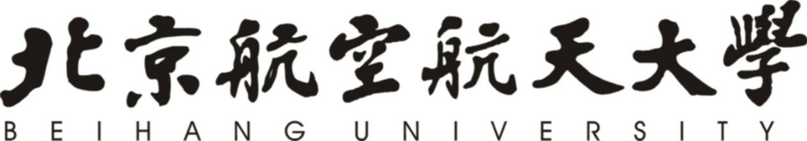

毕业设计(中期报告)

抗干扰目标识别的主动视角规划算法研究

学院名称 | 航空科学与工程学院
专业名称 | 飞行器控制与信息工程
学生姓名 | 刘帝
指导教师 | 王琦少

2026年 4月

目 录
1 研究内容 1
1.1 需要解决的科学问题 1
1.2 多传感器融合目标检测与跟踪 1
1.2.1 激光雷达和相机数据的融合策略调研 1
1.2.2 多传感器融合技术路线拟定 2
1.3 轨迹预测算法 3
1.3.1 匀速运动模型(CV) 4
1.3.2 匀加速度运动模型(CA) 4
1.3.3 Singer模型 4
1.3.4 IMM-KF算法原理 5
1.4 MPC主动视角规划算法 6
1.4.1 问题描述 6
1.4.2 代价函数构建 6
2 研究计划及预期成果 7
2.1 研究计划 7
2.2 预期成果 7
3 工作完成情况 8
3.1 YOLO数据集训练 8
3.2 多传感器时间同步算法 8
3.3 IMM-KF轨迹预测算法 9
4 目前存在的问题及拟解决方法 10
参考文献 12

研究内容

需要解决的科学问题
综合对当前视觉无人机检测跟踪领域研究现状的调研，本文提出三项亟待解决的科学问题：
1) 传统单一相机的传感器容易受光照环境变化影响其目标检测结果，且单一二维视觉输入无法检测其三维坐标信息，加之传感器视场角较小无法适应多目标检测场景，因此需要使用视场角较大的抗光照深度传感器进行多传感器融合的目标检测与跟踪。
2) 传统基于单一物理模型的轨迹预测方法难以描述无人机在实际飞行过程中的复杂机动行为，如加速、减速及转弯等运动模式切换，从而导致预测精度下降；而基于深度学习的轨迹预测方法^{[1]}虽然能够学习复杂运动规律，但通常依赖大量训练数据且对计算资源要求较高，不利于在实时监测系统中部署，因此需要研究兼顾预测精度与计算效率的多模型轨迹预测方法。
3) 传统云台控制算法通常针对单目标跟踪进行设计^{[2,3]}，在多目标监测场景中容易出现频繁切换目标、视角抖动等问题，导致目标观测不稳定甚至发生目标丢失，同时缺乏对目标未来运动趋势的考虑，难以实现对多个目标的持续稳定观测，因此需要研究结合目标状态预测的多目标云台视角规划方法。

多传感器融合目标检测与跟踪
为克服纯二维视觉信息对光照变化敏感、难以获取目标的可靠三维坐标等问题，本文采用车规级激光雷达 Livox-HAP 与海康工业相机 MV-CU050-90UC 构建一体化传感系统，并在此基础上设计了一套基于多传感器融合的目标检测与跟踪算法，实现了无人机二维语义识别、跟踪信息与三维坐标信息的联合输出。

激光雷达和相机数据的融合策略调研
本文对自动驾驶领域中多传感器融合的目标检测与跟踪算法进行了初步调研，重点分析了不同的多传感器融合策略及其特点。激光雷达与相机的数据融合方式主要包括早期融合（Early Fusion）、后期融合（Late Fusion）以及点云增强（Augmenting Point Clouds）等^{[4]}。
早期融合方法（Early Fusion）首先基于二维图像完成目标检测与跟踪任务，然后将激光雷达点云投影到图像平面，并与图像中的检测目标进行关联匹配，从而获取目标的深度信息，进而计算目标的三维坐标，实现二维到三维的扩展。
相比于早期融合方法仅在传感器数据层面进行简单的数据融合，后期融合方法（Late Fusion）则在检测结果层面进行二维与三维融合^{[5]}。后期融合方法在进行二维图像目标检测与跟踪任务的同时，使用激光雷达得到的三维点云数据进行三维目标检测与跟踪，并将得到的三维包围框投影至图像平面，与相机检测得到的二维目标进行对齐，通过融合两种传感器的检测结果来提升整体感知的准确性与鲁棒性。
上述两种方法都是将二维视觉与三维视觉分开处理，属于松耦合，相比之下，点云增强（Augmenting Point Clouds）策略则属于紧耦合的多传感器融合方式^{[6–8]}。点云增强的基本思路是将点云数据投影到图像空间，利用图像中的语义与纹理特征对点云进行补充与增强，从而提升点云中每个点的语义表达能力，为后续的检测与跟踪任务提供更加丰富的信息支持。
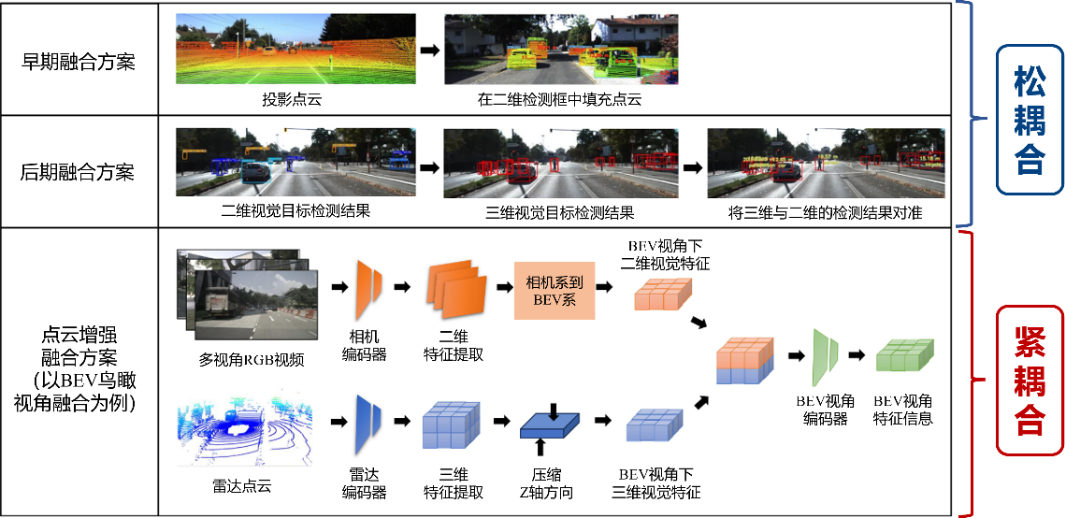
- 激光雷达和相机数据的不同融合方法

多传感器融合技术路线拟定
为了得到准确可靠的传感器融合信息同时控制算力开销，本文采用后期融合（Late Fusion）的方式进行激光雷达和相机数据的融合，整体技术路线如下图所示。
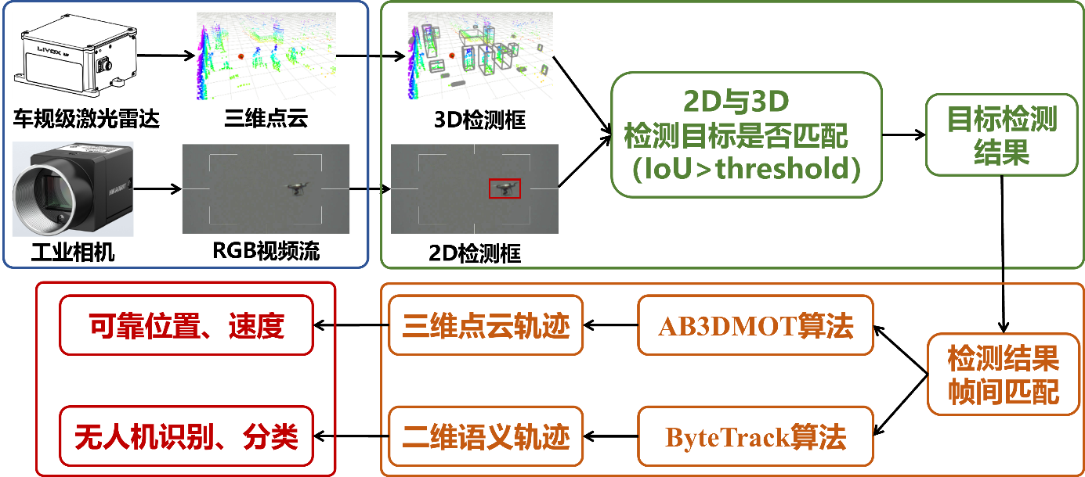
- 多传感器融合技术路线拟定
首先，系统分别从激光雷达与相机获取对应的三维点云数据与二维图像数据，并在各自通道内独立完成目标检测任务，生成二维检测框与三维包围框。随后，引入匈牙利匹配算法这一经典数据关联方法，基于交并比（IoU）、检测置信度等多维信息，对二维与三维检测结果进行关联匹配，从而判断不同模态下的检测目标是否对应同一实体。通过该匹配过程，可以有效融合两类传感器的检测优势，并将关联后的结果作为最终检测输出传递至后续目标跟踪模块，以提升整体检测结果的可靠性与一致性。
在目标跟踪阶段，考虑到二维视觉与三维点云在数据表达形式及运动建模上的显著差异，本文针对匹配后的目标分别在两个通道内进行独立跟踪处理。其中，二维视觉通道采用开源多目标跟踪算法ByteTrack^{[9]}，充分利用检测置信度信息实现高召回率的稳定跟踪；三维点云通道则采用AB3DMOT^{[10]}算法，对三维目标进行时序关联与状态估计，从而获得目标在空间中的连续运动轨迹。
最终，系统输出两类互补的跟踪结果：二维视觉通道提供无人机目标的类别识别信息及其在图像平面中的语义轨迹，用于高层语义理解；三维点云通道则输出包含精确位置与速度信息的三维运动轨迹，用于空间定位与动态分析。通过这种多模态协同处理机制，能够在保证语义信息丰富性的同时，提高目标空间状态估计的准确性与鲁棒性。

轨迹预测算法
为了精准预测高机动性无人机的轨迹，同时不占用太多的算力，本文采用交互式多模型卡尔曼滤波(IMM-KF)^{[11]}，融合多种模型进行无人机的轨迹预测。IMM-KF算法原理如下图所示。
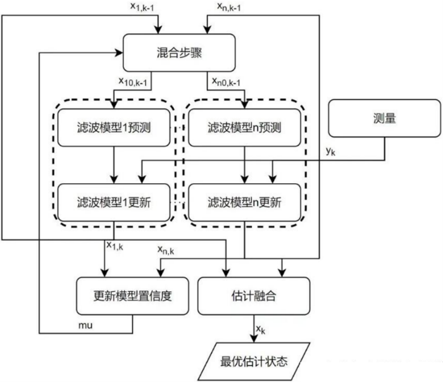
- IMM-KF算法原理图
IMM算法最早由Blom和Bar-Shalom于1988年提出^{[12]}，是一种基于马尔可夫模型切换的多模型估计方法。该方法通过并行运行多个滤波器，并对其估计结果进行概率加权融合，从而实现对机动目标的高精度跟踪。在此基础上，IMM-KF（Interacting Multiple Model Kalman Filter）将IMM框架与卡尔曼滤波器相结合，通过构建多种不同的运动模型（如匀速模型、匀加速模型等），并分别采用卡尔曼滤波器进行状态估计。
在每一时刻，首先依据模型转移概率对各模型的状态估计及其协方差进行交互混合，生成各子滤波器的初始条件；随后，各模型独立执行预测与更新过程，并根据观测似然函数对模型概率进行更新；最后，对各模型的状态估计结果按照其对应概率进行加权融合，从而获得系统的最优状态估计。该方法能够在不同运动模式之间实现自适应切换，从而显著提升对机动目标的跟踪精度与鲁棒性。
本文选取了三种典型运动模型作为IMM-KF的子模型，分别为匀速运动模型、匀加速运动模型以及Singer模型。下文将首先对这三种运动模型进行介绍，随后详细阐述IMM-KF的数学原理。

匀速运动模型(CV)
匀速运动模型假设目标在短时间内速度保持恒定，仅受到随机扰动影响。其状态向量包含三轴位置与三轴速度，即$x_{k}={\left[\begin{matrix}x_{k} & y_{k} & z_{k} & v_{x,k} & v_{y,k} & v_{z,k}\end{matrix}\right]}^{T}$
根据运动学公式，可得匀速运动模型的状态转移方程与状态转移矩阵如下所示。
$$\begin{aligned}x_{k+1}=F_{CV}x_{k}+w_{k}, F_{CV}=\left[\begin{matrix}1 & 0 & 0 & Δt & 0 & 0 \\ 0 & 1 & 0 & 0 & Δt & 0 \\ 0 & 0 & 1 & 0 & 0 & Δt \\ 0 & 0 & 0 & 1 & 0 & 0 \\ 0 & 0 & 0 & 0 & 1 & 0 \\ 0 & 0 & 0 & 0 & 0 & 1\end{matrix}\right]\#\left(1.1\right)\end{aligned}$$

匀加速度运动模型(CA)
匀加速度运动模型假设目标在短时间内加速度保持恒定，与匀速模型相比估计的变量更多。匀加速度运动模型的状态向量包含三轴位置、速度与加速度信息，即$x_{k}={\left[\begin{matrix}x_{k} & y_{k} & z_{k} & v_{x,k} & v_{y,k} & v_{z,k} & a_{x,k} & a_{y,k} & a_{z,k}\end{matrix}\right]}^{T}$
根据运动学公式，可得匀加速度运动模型的状态转移方程与状态转移矩阵如下所示。
$$\begin{aligned}x_{k+1}=F_{CA}x_{k}+w_{k}, \begin{aligned}F_{CA}=\left[\begin{matrix}1 & 0 & 0 & Δt & 0 & 0 & \frac{Δt^{2}}{2} & 0 & 0 \\ 0 & 1 & 0 & 0 & Δt & 0 & 0 & \frac{Δt^{2}}{2} & 0 \\ 0 & 0 & 1 & 0 & 0 & Δt & 0 & 0 & \frac{Δt^{2}}{2} \\ 0 & 0 & 0 & 1 & 0 & 0 & Δt & 0 & 0 \\ 0 & 0 & 0 & 0 & 1 & 0 & 0 & Δt & 0 \\ 0 & 0 & 0 & 0 & 0 & 1 & 0 & 0 & Δt \\ 0 & 0 & 0 & 0 & 0 & 0 & 1 & 0 & 0 \\ 0 & 0 & 0 & 0 & 0 & 0 & 0 & 1 & 0 \\ 0 & 0 & 0 & 0 & 0 & 0 & 0 & 0 & 1\end{matrix}\right]\end{aligned}\#\left(1.2\right)\end{aligned}$$

Singer模型
Singer模型是一种机动目标运动模型，最早由Singer提出^{[13]}，其假设目标加速度会随时间呈指数衰减，能够更好地描述目标机动行为。
Singer模型的状态向量与匀加速度模型保持一致，包含三轴位置、速度与加速度信息，即$x_{k}={\left[\begin{matrix}x_{k} & y_{k} & z_{k} & v_{x,k} & v_{y,k} & v_{z,k} & a_{x,k} & a_{y,k} & a_{z,k}\end{matrix}\right]}^{T}$
Singer模型认为加速度符合一阶马尔科夫过程，即加速度随指数衰减，其状态转移公式可以描述成如下形式：
$$\begin{aligned}\dot{a}\left(t\right)=-αa\left(t\right)+w\left(t\right)\#（1.3）\end{aligned}$$
于是可得Singer模型的状态转移矩阵公式如下：
$$\begin{aligned}ϕ=e^{-αΔt},F_{1D}=\left[\begin{matrix}1 & Δt & \frac{1-ϕ}{α^{2}}-\frac{Δt}{α} \\ 0 & 1 & \frac{1-ϕ}{α} \\ 0 & 0 & ϕ\end{matrix}\right],F_{Singer}=\left[\begin{matrix}F_{1D} & 0 & 0 \\ 0 & F_{1D} & 0 \\ 0 & 0 & F_{1D}\end{matrix}\right]\#\left(1.4\right)\end{aligned}$$

IMM-KF算法原理
最后介绍IMM-KF算法的详细数学原理。假设目标运动由多个模型$M=M_{1},M_{2},…,M_{M}$共同描述，每个模型都有自己的状态估计结果${\hat{x}}_{i}\left(k\right), P_{i}\left(k\right)$，其中$i$为模型编号，${\hat{x}}_{i}\left(k\right)$为模型$i$在$k$时刻的状态估计，$P_{i}\left(k\right)$为协方差矩阵。IMM-KF假设每个时刻下每个模型都有存在的概率$μ_{i}\left(k\right)$，且满足归一化条件，即$\sum_{i=1}^{M}{ }μ_{i}\left(k\right)=1$。
IMM-KF作为交互式多模型算法，假设模型之间可以相互转移，其转移概率由下述模型转移概率矩阵表示：
$$\begin{aligned}\begin{aligned}&Π=\left[\begin{matrix}p_{11} & p_{12} & ... & p_{1M} \\ p_{21} & p_{22} & ... & p_{2M} \\ ⋮ & ⋮ & ⋱ & ⋮ \\ p_{M1} & p_{M2} & ... & p_{MM}\end{matrix}\right] \\ &\end{aligned}\#\left(1.5\right)\end{aligned}$$
其中$p_{ij}=P(M_{j}(k)|M_{i}(k-1))$，表示上一时刻模型$i$转移到当前模型$j$的概率，同样满足归一化条件，即$\sum_{j=1}^{M}{ }p_{ij}=1$。
假设目标上一时刻模型$i$转移到当前模型$j$，则由贝叶斯公式可得该情况的概率为：
$$\begin{aligned}μ_{i|j}\left(k-1\right)=\frac{p_{ij}μ_{i}\left(k-1\right)}{c_{j}}{, c}_{j}=\sum_{i=1}^{M}{ }p_{ij}μ_{i}\left(k-1\right)\#\left(1.6\right)\end{aligned}$$
IMM-KF利用上述公式求得的条件概率更新每个模型的先验值与先验协方差作为卡尔曼滤波的先验输入，公式如下：
$$\begin{aligned}{\hat{x}}_{j}^{0}\left(k-1\right)=\sum_{i=1}^{M}{ }μ_{i|j}\left(k-1\right){\hat{x}}_{i}\left(k-1\right)\#\left(1.7\right)\end{aligned}$$
$$\begin{aligned}P_{j}^{0}\left(k-1\right)=&\sum_{i=1}^{M}{ }μ_{i|j}\left(k-1\right)* \\ &\left[P_{i}\left(k-1\right)+({\hat{x}}_{i}(k-1)-{\hat{x}}_{j}^{0}(k-1))({\hat{x}}_{i}(k-1)-{\hat{x}}_{j}^{0}(k-1))^{T}\right]\#\left(1.8\right)\end{aligned}$$
接下来进行模型概率$μ_{i}\left(k\right)$的更新，通过使用正态分布公式计算每个模型的似然函数：
$$\begin{aligned}Λ_{j}\left(k\right)=\frac{1}{\sqrt{2π\left|S_{j}\right|}}\exp\left(-\frac{1}{2}ν_{j}^{T}S_{j}^{-1}ν_{j}\right)\#\left(1.9\right)\end{aligned}$$
$$\begin{aligned}ν_{j}=z_{k}-H{\hat{x}}_{j}^{-}\left(k\right){, S}_{j}=HP_{j}^{-}\left(k\right)H^{T}+R\#\left(1.10\right)\end{aligned}$$
然后使用似然函数对每个模型的概率进行更新：
$$\begin{aligned}μ_{j}\left(k\right)=\frac{Λ_{j}\left(k\right)c_{j}}{\sum_{l=1}^{M}{ }Λ_{l}\left(k\right)c_{l}}\#\left(1.11\right)\end{aligned}$$
最后根据每个模型的概率融合多个卡尔曼滤波的后验值，得到最终的滤波结果。
$$\begin{aligned}\hat{x}\left(k\right)=\sum_{j=1}^{M}{ }μ_{j}\left(k\right){\hat{x}}_{j}\left(k\right)\#\left(1.12\right)\end{aligned}$$
$$\begin{aligned}P\left(k\right)=\sum_{j=1}^{M}{ }μ_{j}\left(k\right)\left[P_{j}(k)+({\hat{x}}_{j}(k)-\hat{x}(k))({\hat{x}}_{j}(k)-\hat{x}(k))^{T}\right]\#\left(1.13\right)\end{aligned}$$

MPC主动视角规划算法
为了主动规划云台的视角，本文采用模型预测控制(MPC)算法进行双轴云台的主动视角规划^{[14]}，使用轨迹预测得到的未来数个时间步长下的目标运动轨迹构建二次规划问题，得到期望的云台视角轨迹。

问题描述
考虑一个安装在固定平台上的双轴云台传感器系统，其云台转角定义为$θ=\left[\begin{aligned}ψ \\ ϕ\end{aligned}\right]$，其中$ψ$为云台yaw角，$ϕ$为云台pitch角。
假设$k$时刻存在$M$个被跟踪目标，每个目标由滤波器给出其三维坐标$p_{i,k}=(x_{i,k},y_{i,k},z_{i,k})$，则对应的理想观测云台转角可以有如下公式得出：
$$\begin{aligned}θ_{i,k}=\left[\begin{aligned}ψ_{i,k} \\ ϕ_{i,k}\end{aligned}\right],ψ_{i,k}=arctan2\left(y_{i,k},x_{i,k}\right),ϕ_{i,k}=arctan2\left(z_{i,k},\sqrt{x_{i,k}^{2}+y_{i,k}^{2}}\right)\#\left(1.14\right)\end{aligned}$$

针对云台运动速度，由于MPC用于规划视角而非直接控制电机，故可以采用简化的角度动态模型为匀速运动模型，云台双轴角速度由如下公式给出：
$$\begin{aligned}u_{k}=\left[\begin{aligned}{\dot{ψ}}_{k} \\ {\dot{ϕ}}_{k}\end{aligned}\right],θ_{k+1}=θ_{k}+u_{k}Δt\#\left(1.15\right)\end{aligned}$$
此时可以将该规划问题抽象为如下优化问题：定义预测窗口长度为$N$，则$N$个时间步长下目标轨迹预测序列为$θ_{i,1},θ_{i,2},…,θ_{i,N}$，优化目标为未来$N$步云台角度序列$Θ=\{θ_{1},θ_{2},…,θ_{N}\}$

代价函数构建
根据实际工况，本文初步设定该规划问题的代价函数如下：
$$\begin{aligned}J=\sum_{i=1}^{M}{ }w_{i}\sum_{k=1}^{N}{ }∥θ_{k}-θ_{i,k}∥^{2}+λ_{1}\sum_{k=1}^{N}{ }∥θ_{k}-θ_{k-1}∥^{2}+λ_{2}\sum_{k=1}^{N}{ }∥u_{k}-u_{k-1}∥^{2}\#\left(1.16\right)\end{aligned}$$
主要分为三项：
1) 目标视角跟踪项$J_{track}=\sum_{i=1}^{M}{ }w_{i}\sum_{k=1}^{N}{ }∥θ_{k}-θ_{i,k}∥^{2}$，其中各个目标的权重$w_{i}$由置信度、目标尺寸等信息综合计算得到。该项是云台视角规划中的核心代价项，用于约束视角优先对准重要目标，从而保证关键目标在视场内具有更高的关注权重。
2) 视角平滑项$J_{smooth}=\sum_{k=1}^{N}{ }∥θ_{k}-θ_{k-1}∥^{2}$。该代价项用于约束相邻时刻视角变化的连续性，抑制由于检测噪声或目标快速运动引起的视角振荡，从而提高云台运动的平滑性与稳定性。
3) 控制输入惩罚$J_{control}=\sum_{k=1}^{N}{ }∥u_{k}-u_{k-1}∥^{2}$，其中$u_{k}=\frac{θ_{k}-θ_{k-1}}{Δt}$。该该项通过约束控制输入（角速度）的变化，限制云台双轴旋转的动态幅度，避免角速度突变导致的剧烈抖动，从而提升系统的可控性与执行稳定性。
同时，为了确保优化结果不越界，设计约束条件如下：
$$\begin{aligned}\left\{\begin{aligned}ψ_{min}≤ψ_{k}≤ψ_{max} \\ ϕ_{min}≤ϕ_{k}≤ϕ_{max} \\ \left|u_{k}\right|≤u_{max}\end{aligned}\right.\#\left(1.17\right)\end{aligned}$$
经如上分析，该云台主动视角规划问题已成功转化为有约束二次规划问题，方便调用开源MPC优化库进行求解。

研究计划及预期成果

研究计划
研究计划如下列表格所示。
主要工作内容 | 开始时间 | 结束时间
完成激光雷达目标检测模块的构建 | 2026.3.9 | 2026.3.16
完成多传感器检测结果融合 | 2026.3.17 | 2026.3.24
完成目标跟踪模块的构建 | 2026.3.25 | 2026.4.1
进行多传感器融合下目标检测跟踪实验 | 2026.4.2 | 2026.4.5
撰写中期报告，准备中期答辩 | 2026.4.6 | 2026.4.12
完成轨迹预测模块 | 2026.4.13 | 2026.4.20
完成主动视角规划算法模块 | 2026.4.21 | 2026.4.28
进行主动视角规划实验 | 2026.4.29 | 2026.5.3
进一步完善内容，撰写毕业论文 | 2026.5.4 | 2026.5.20

预期成果
根据现有的视觉无人机检测与跟踪研究现状和任务要求进行分析，对本课题的预期目标如下：
1) 设计多传感器目标检测与跟踪算法，同时获取无人机检测跟踪的语义信息和3D视觉计算得出的无人机实时位置信息。
2) 设计交互式多模态卡尔曼滤波(IMM-KF)，使用多种运动模型预测无人机的运动轨迹。
3) 设计基于MPC的云台主动视角规划算法，针对多目标检测与跟踪的任务场景设计代价函数。

工作完成情况

YOLO数据集训练
本文汇总了 Anit-UAV-RGBT、DUT-Anti-UAV 等多种开源无人机检测数据集，构建了具有多场景、多模态特征的综合训练数据集。在此基础上，基于配备 Intel Xeon Gold 6330 CPU 及两块 NVIDIA GeForce RTX 5090 GPU 的高性能服务器平台，对 YOLO11^{[15]} 模型进行了训练与优化。
训练结果如图所示。可以观察到，由于数据集中将远距离无人机与近距离无人机统一标注为同一类别（uav），导致目标尺度差异较大，模型在训练过程中难以同时兼顾不同尺度特征，从而使得整体检测效果较差，尤其是在小目标（远距离无人机）场景下表现不佳。
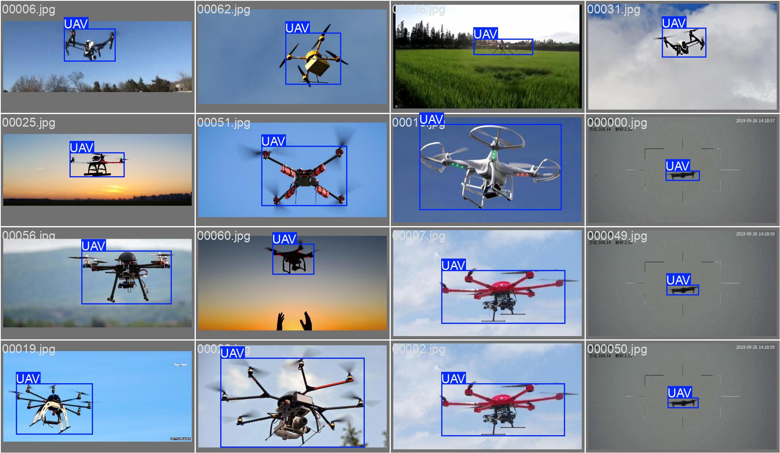(a) 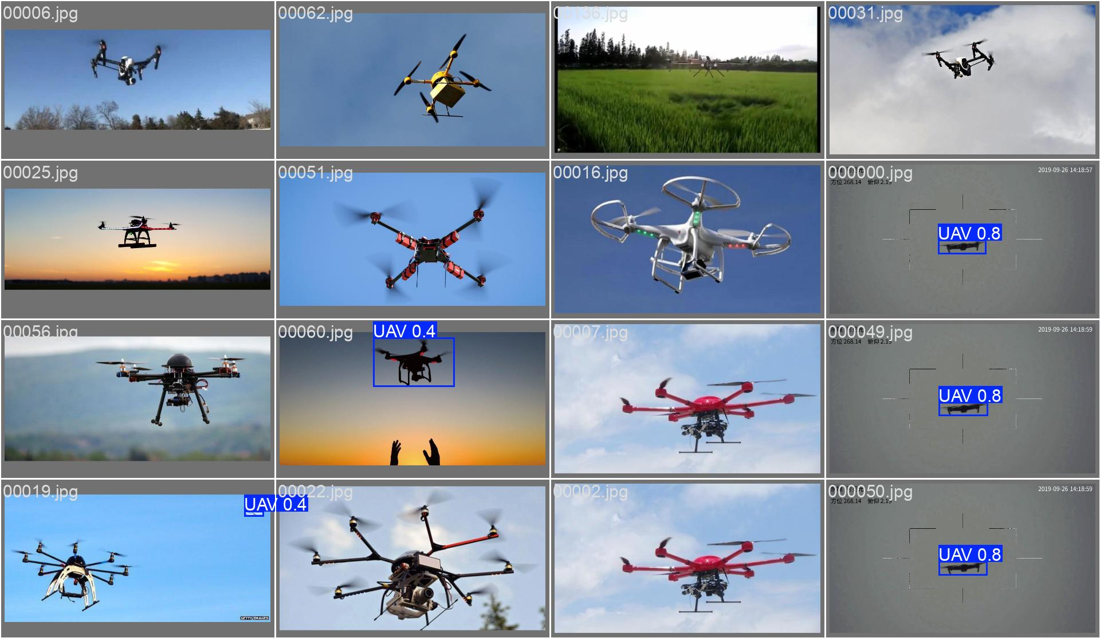(b)
- 初步训练结果，其中图(a)为数据集标注结果，图(b)为数据集训练结果
针对上述问题，本文设计并实现了一种基于目标尺度的数据集重分类方法。具体而言，根据检测框在图像中所占比例，对无人机样本进行划分，将数据集划分为两类：远距离小目标（far_uav）与近距离大目标（near_uav）。在此基础上，对重构后的数据集重新进行YOLO11模型训练，使模型能够分别学习不同尺度目标的特征表示，从而有效缓解尺度差异带来的训练困难问题。

多传感器时间同步算法
本文采用带有216MHz高频率时钟的STM32F722作为时间同步核心控制单元，设计并实现了多传感器时间同步系统。该时间同步系统通过时间同步板对各类传感器进行统一时序管理，实现不同数据源之间的高精度时间对齐，为后续多传感器数据融合提供可靠的时间基准。
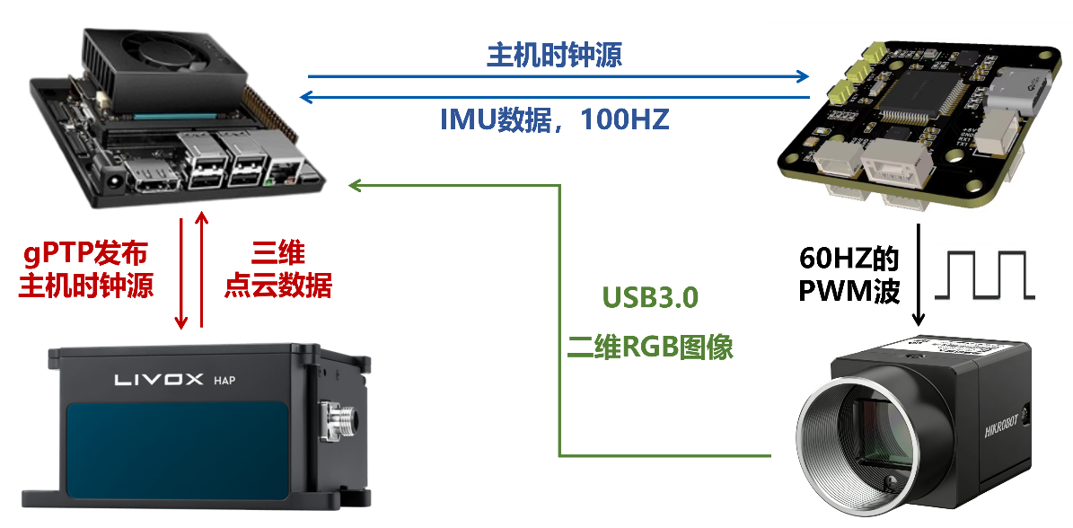
- 时间同步系统硬件连线图
时间同步板、指控终端以及各类传感器之间的连接关系如图所示。系统以主机为统一时间基准，通过 USB 接口向时间同步板发送主机时钟信息，时间同步板对该时钟进行对齐后，向 USB 相机输出频率为 60 Hz 的 PWM 触发信号，实现相机的硬件级同步采集；针对 Livox HAP 激光雷达，由于其功能接口限制无法直接接入硬件触发信号，本文采用基于以太网的时间同步方案。具体而言，通过网线将雷达接入局域网，由时间同步板在网络中发布 gPTP（generalized Precision Time Protocol）主时钟信号，使雷达对齐至主机时间基准，从而实现跨设备的时间同步。
综上，系统通过“硬件触发+网络时间同步”相结合的方式，将各类传感器统一对齐至主机时钟源，有效提高了多传感器数据在时间维度上的一致性与系统整体的鲁棒性，为后续多传感器融合算法提供了可靠的时间基础。

IMM-KF轨迹预测算法
本文基于Python语言实现了IMM-KF轨迹预测算法的测试程序，通过构建二维螺旋线运动轨迹对算法性能进行了初步验证。实验过程中发现，在目标运动曲率较大的情况下，基于原有运动模型（即匀速、匀加速以及Singer模型）的IMM-KF算法跟踪性能有所下降，难以准确刻画目标的转弯运动特性，导致预测误差出现静查。针对这一问题，在原有三种运动模型的基础上，引入了匀角速度（Constant Turn, CT）运动模型，以增强模型对转弯机动的描述能力。
匀角速度模型假设目标在短时间内以恒定角速度做平面转弯运动，速度大小保持不变，仅方向随时间旋转，同时受到随机扰动影响。在二维运动空间下其状态向量选取为：$x_{k}={\left[\begin{matrix}x_{k} & y_{k} & v_{x,k} & v_{y,k} & ω_{k}\end{matrix}\right]}^{T}$
根据匀角速度运动学关系，可得其离散状态转移方程为：
$$\begin{aligned}x_{k+1}=F_{CT}x_{k}+w_{k}, F_{CT}=\left[\begin{matrix}1 & 0 & \frac{sin⁡(ω_{k}Δt)}{ω_{k}} & -\frac{1-cos⁡(ω_{k}Δt)}{ω_{k}} & 0 \\ 0 & 1 & \frac{1-cos⁡(ω_{k}Δt)}{ω_{k}} & \frac{sin⁡(ω_{k}Δt)}{ω_{k}} & 0 \\ 0 & 0 & cos⁡(ω_{k}Δt) & -sin⁡(ω_{k}Δt) & 0 \\ 0 & 0 & sin⁡(ω_{k}Δt) & cos⁡(ω_{k}Δt) & 0 \\ 0 & 0 & 0 & 0 & 1\end{matrix}\right]\#\left(3.1\right)\end{aligned}$$
改进后的实验结果以及与初版IMM-KF的对比如图所示。可以观察到，在加入匀角速度运动模型后，算法在高曲率运动场景下的跟踪精度得到明显提升，轨迹拟合更加平滑且接近真实运动轨迹，验证了多模型扩展对于提升 IMM-KF 在复杂机动目标跟踪中的有效性。
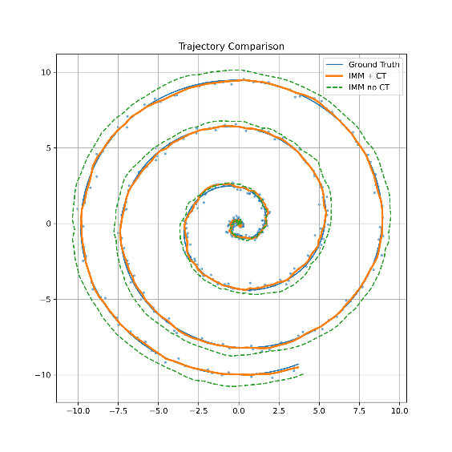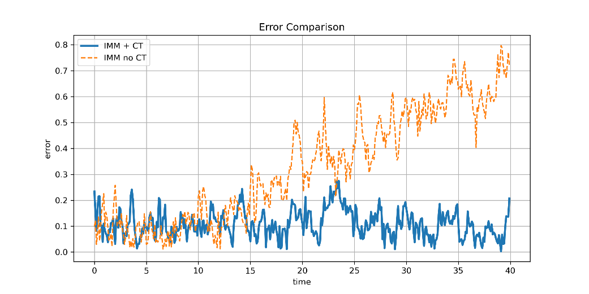
- 测试预测二维螺旋线轨迹是否需要增加匀角速度模型(CT)

目前存在的问题及拟解决方法
在完成数据集重分类后进行训练的过程中发现，多尺度训练效果不理想的主要原因在于数据分布存在显著不平衡问题。具体而言，远距离目标样本数量远多于近距离目标，导致模型在训练过程中对不同尺度目标的学习存在明显偏置。如图所示，far_uav 类别的标注数量超过 14 万，而 near_uav 类别仅有数百个，二者在数量级上存在巨大差异。
这种严重的数据不对称性使得模型在优化过程中更倾向于拟合远距离小目标特征，从而削弱了对近距离大目标的表征能力，进而影响整体检测性能。因此，有必要针对数据不平衡问题进一步采取重采样或损失加权等策略，以提升模型对不同尺度目标的综合检测能力。
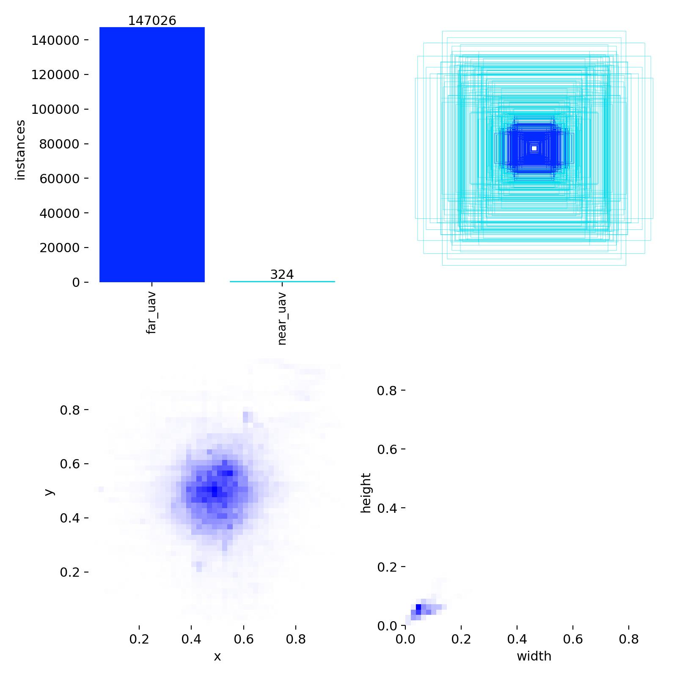
- 数据集标签分布图
训练结果如图所示。通过对实验过程与结果的分析，发现当前模型训练主要存在以下三个问题：
（1）训练过程不稳定，模型未能顺利完成预设的 100 epoch 训练，表明训练过程中可能存在收敛困难或参数设置不合理的问题；
（2）对于同一目标，模型在部分情况下同时将其判定为近距离目标（near_uav）与远距离目标（far_uav），说明不同尺度类别之间的判别边界尚不清晰，存在类别混淆现象；
（3）near_uav 类别目标的整体检测置信度偏低，反映出模型对该类样本的学习不足，这与其在数据集中样本数量较少密切相关。
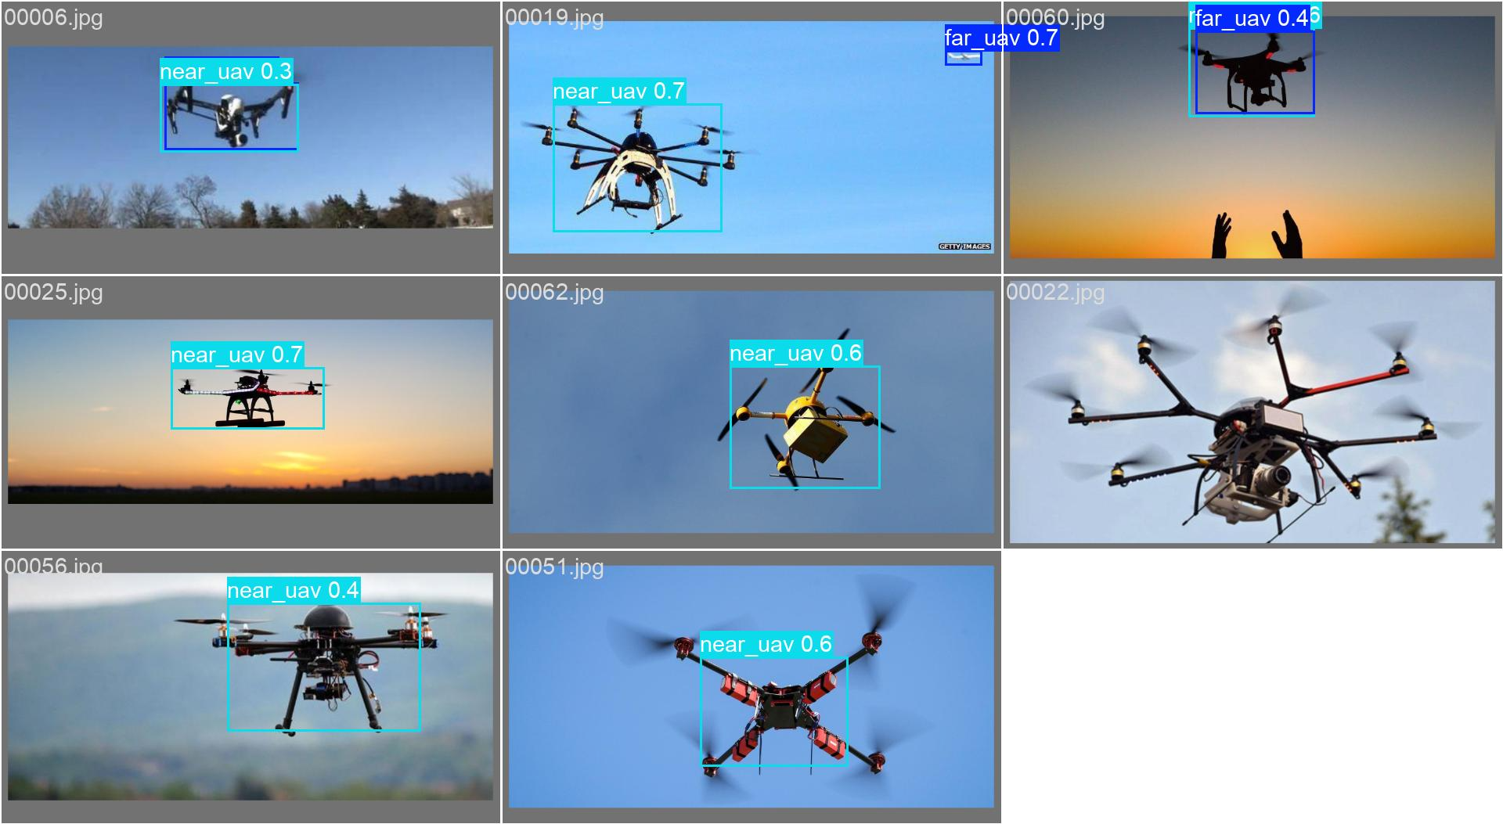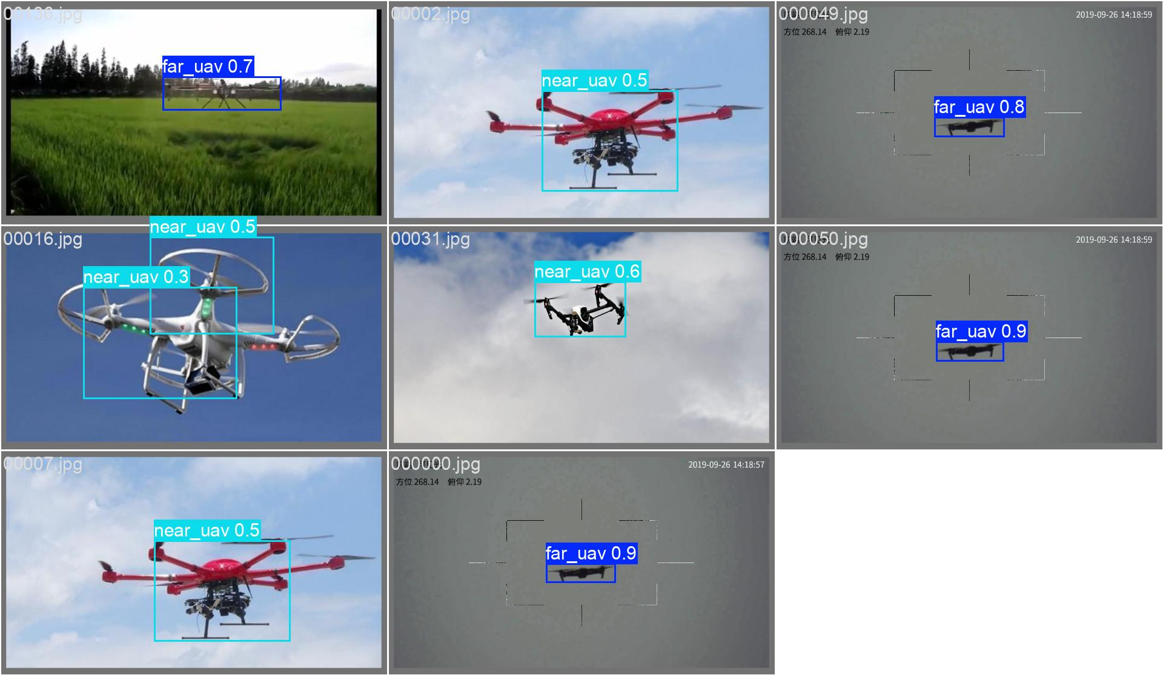
- 数据集重分类后的训练结果

参考文献
[1] LIU J, MAO X, FANG Y, 等. A Survey on Deep-Learning Approaches for Vehicle Trajectory Prediction in Autonomous Driving[C/OL]//2021 IEEE International Conference on Robotics and Biomimetics (ROBIO). 2021: 978-985[2026-03-12]. https://ieeexplore.ieee.org/abstract/document/9739407.
[2] ZHANG L, XU K, YU S, 等. An effective approach for active tracking with a PTZ camera[C/OL]//2010 IEEE International Conference on Robotics and Biomimetics. 2010: 1768-1773[2026-03-03]. https://ieeexplore.ieee.org/document/5723599/.
[3] LEE H, LIM D, HAN S H, 等. An empirical study of PTZ camera-based drone tracking under latency and detector challenges[J]. Machine Vision and Applications, 2025, 36(4): 84.
[4] MADJID N A, AHMAD A, MEBRAHTU M, 等. Trajectory Prediction for Autonomous Driving: Progress, Limitations, and Future Directions[J]. Information Fusion, 2026, 126: 103588.
[5] XU Z, SHEN H, HAN X, 等. LV-DOT: LiDAR-visual dynamic obstacle detection and tracking for autonomous robot navigation[EB/OL]. arXiv, 2025[2026-02-03]. http://arxiv.org/abs/2502.20607.
[6] QIN Y, WANG C, KANG Z, 等. SupFusion: Supervised LiDAR-Camera Fusion for 3D Object Detection[C/OL]//Proceedings of the IEEE/CVF International Conference on Computer Vision. 2023: 22014-22024[2026-03-03]. https://openaccess.thecvf.com/content/ICCV2023/html/Qin_SupFusion_Supervised_LiDAR-Camera_Fusion_for_3D_Object_Detection_ICCV_2023_paper.html.
[7] LIU Z, TANG H, AMINI A, 等. BEVFusion: Multi-Task Multi-Sensor Fusion with Unified Bird’s-Eye View Representation[EB/OL]. arXiv, 2024[2026-02-28]. http://arxiv.org/abs/2205.13542.
[8] LI Y, YU A W, MENG T, 等. DeepFusion: Lidar-Camera Deep Fusion for Multi-Modal 3D Object Detection[C/OL]//2022 IEEE/CVF Conference on Computer Vision and Pattern Recognition (CVPR). 2022: 17161-17170[2026-03-03]. https://ieeexplore.ieee.org/document/9878415.
[9] ZHANG Y, SUN P, JIANG Y, 等. ByteTrack: Multi-Object Tracking by Associating Every Detection Box[EB/OL]. arXiv, 2022[2026-03-11]. http://arxiv.org/abs/2110.06864.
[10] WENG X, WANG J, HELD D, 等. AB3DMOT: A Baseline for 3D Multi-Object Tracking and New Evaluation Metrics[EB/OL]. arXiv, 2020[2026-03-11]. http://arxiv.org/abs/2008.08063.
[11] PAILLET P, AUDIGIER R, LERASLE F, 等. IMM-Based Tracking and Latency Control with Off-the-Shelf IP PTZ Camera[C]//BLANC-TALON J, KASINSKI A, PHILIPS W, 等. Advanced Concepts for Intelligent Vision Systems. Cham: Springer International Publishing, 2013: 564-575.
[12] BLOM H A P, BAR-SHALOM Y. The interacting multiple model algorithm for systems with Markovian switching coefficients[J]. IEEE Transactions on Automatic Control, 1988, 33(8): 780-783.
[13] SINGER R A. Estimating Optimal Tracking Filter Performance for Manned Maneuvering Targets[J]. IEEE Transactions on Aerospace Electronic Systems, 1970, 6(4): 473-483.
[14] REN B, CHEN H, ZHAO H, 等. MPC-based yaw stability control in in-wheel-motored EV via active front steering and motor torque distribution[J]. Mechatronics, 2016, 38: 103-114.
[15] KHANAM R, HUSSAIN M. YOLOv11: An Overview of the Key Architectural Enhancements[EB/OL]. arXiv, 2024[2026-04-15]. http://arxiv.org/abs/2410.17725.

